UNIVERSIDADE POSITIVO
Análise e Desenvolvimento de Sistemas

ELISSON ERIK PEDROSO DE OLIVEIRA

MATHEUS GUSTAVO SALDANHA FOLLE

MATHEUS MÜLLER DOS SANTOS

SALOMÃO KONJUNSKI

IMPACTO DA PRESENÇA DIGITAL NA PERFORMANCE E ENGAJAMENTO DE HOTÉIS BRASILEIROS: UMA ANÁLISE BASEADA EM DADOS

Curitiba

2025

Elisson Erik Pedroso de Oliveira

Matheus Gustavo Saldanha Folle

Matheus Müller dos Santos

Salomão Konjunski

IMPACTO DA PRESENÇA DIGITAL NA PERFORMANCE E ENGAJAMENTO DE HOTÉIS BRASILEIROS: UMA ANÁLISE BASEADA EM DADOS

Trabalho apresentado à disciplina de Data Science do curso Análise e Desenvolvimento de Sistemas da Universidade Positivo como requisito parcial (A2) para aprovação.
Professor: Rubem Matimoto Koide

Curitiba
2025

"As data scientists, our job is to extract signal from noise."

— Daniel Tunkelang

RESUMO

Palavras-chave:

ABSTRACT

Keywords:

LISTA DE ILUSTRAÇÕES

SUMÁRIO

- INTRODUÇÃO

2. DESENVOLVIMENTO

2.1 Governança Corporativa
A governança funciona como o sistema de direção e controle do projeto. Garante clareza estratégica, responsabilidade e geração de valor.
Missão: Analisar o impacto da presença digital (websites) na performance e engajamento de hotéis brasileiros, gerando insights para estratégias de marketing digital no setor hoteleiro.
Figura 1 – Governança corporativa, o “fairplay” do mundo dos negócios
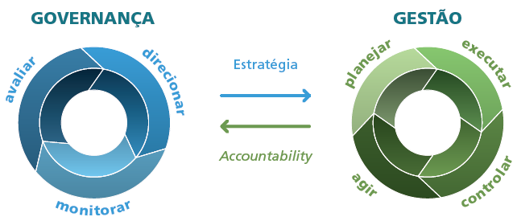
Fonte: Treasy (blog)
- Estrutura:
  - Gestores: orientador, responsável pelo direcionamento.
  - Equipe técnica: alunos, responsáveis pela coleta e análise.
  - Stakeholders: redes hoteleiras, investidores e órgãos públicos.
- Supervisão: revisões parciais, checagem de dados e validação metodológica asseguram consistência.
- Ética: uso responsável dos dados, em conformidade com a LGPD (Lei 13.709/2018), evitando exposição de informações pessoais.

2.2 Governança de TI
A Governança de TI é parte integrante da Governança Corporativa e garante que a tecnologia seja utilizada de forma estratégica para apoiar os objetivos do negócio. No contexto do projeto de pesquisa de hotéis espalhados pelo Brasil, a Governança de TI assegura que os recursos tecnológicos (hardware, software, rede, banco de dados e equipe) sejam bem geridos, seguros e alinhados com a missão do projeto.

2.2.1 Conceito e Alinhamento Estratégico
- A Governança de TI garante que os investimentos em tecnologia sejam direcionados para atingir os objetivos estratégicos da pesquisa, evitando desperdícios e maximizando o valor estratégico entregue.
- Esse alinhamento se enquadra no Modelo de Alinhamento Estratégico (SAM) de Henderson e Venkatraman, que destaca a importância de unir as estratégias do negócio (no caso, a análise do setor hoteleiro) e as estratégias de TI (infraestrutura e processos).

Esse alinhamento se enquadra no Modelo de Alinhamento Estratégico (SAM) de Henderson e Venkatraman (1993), ilustrado na Figura 1, que demonstra a importância de unir as estratégias do negócio (no caso, a análise do setor hoteleiro) e as estratégias de TI (infraestrutura e processos).

Figura 2 - Modelo de alinhamento estratégico de Henderson e Venkatraman
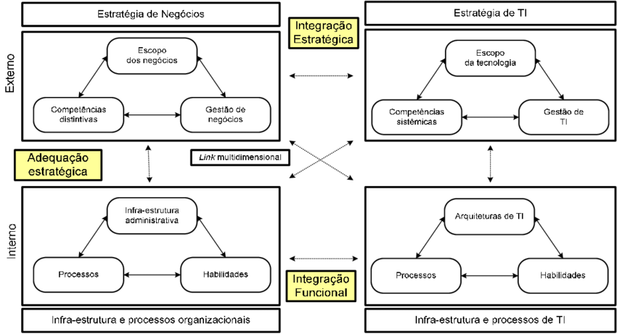
Fonte: Henderson e Venkatraman (1993, p. 8)
Conforme demonstrado no modelo SAM, o projeto mantém coesão entre o escopo do negócio (análise de hotéis), as competências distintivas (análise de dados), a arquitetura de TI (Python, Pandas, bancos de dados) e os processos tecnológicos (coleta, tratamento, visualização).
- Assim como em um hotel real, onde TI dá suporte às reservas, check-ins, segurança de dados e gestão financeira, no projeto a TI sustenta todo o ciclo: coleta, tratamento, análise e apresentação dos dados.

2.2.2 Estrutura de TI Necessária
Para que o projeto funcione como uma empresa sólida, é necessário definir a infraestrutura tecnológica:
- Hardware:
Computadores com capacidade de processamento para raspagem (scraping) e análise de dados, servidores (locais ou em nuvem) para armazenamento, e dispositivos de backup para segurança das informações.
- Software:
Ferramentas de programação e análise (Python, R, Pandas, NumPy), planilhas (Excel), banco de dados (MySQL, PostgreSQL ou MongoDB) e plataformas de versionamento (GitHub) para controle de versões e colaboração.
- Rede:
Acesso à internet estável e seguro, possibilitando o uso de APIs, serviços em nuvem (Google Colab, AWS, Azure) e comunicação entre membros da equipe. Firewalls e VPNs podem ser considerados para garantir segurança em operações críticas.
- Banco de Dados:
Organização das informações coletadas em formatos estruturados (.csv, .xls, SQL). O banco precisa garantir acessibilidade, integridade e escalabilidade, permitindo consultas rápidas e confiáveis.
- Equipe:
  - Gestores de TI: responsáveis por alinhar a tecnologia à estratégia do negócio.
  - Analistas de Dados: responsáveis pela coleta, tratamento e análise.
  - Técnicos de Infraestrutura: cuidam do funcionamento de servidores e da segurança.
  - Stakeholders: interessados nos resultados da pesquisa.

2.2.3 Garantia do Funcionamento Adequado
Assim como em um hotel real, onde falhas de sistema podem comprometer reservas ou pagamentos, no projeto é fundamental garantir funcionamento contínuo e seguro da TI. Isso é feito por meio de:
- Segurança da Informação: implementação de políticas de acesso, criptografia de dados e conformidade com a LGPD para proteger dados coletados.
- Monitoramento e Indicadores: acompanhamento de métricas como disponibilidade dos sistemas, tempo de processamento e qualidade dos dados coletados.
- Auditoria e Controle: verificação periódica para identificar falhas, corrigir erros e manter a conformidade com objetivos estratégicos.
- Melhoria Contínua: atualizações de software, otimização de processos de coleta e análise de dados, e treinamento da equipe.

2.2.4 Infraestrutura Implementada no Projeto
- Hardware utilizado: Computador pessoal (MacBook Pro M1, 8GB RAM)
- Software: Python 3.13, Pandas, NumPy, Matplotlib, Jules, Scikit-learn
- Armazenamento: Arquivo CSV (10.316 registros)
- Controle de versão: GitHub
- Ambiente: Google Colab / Local
- Dashboard: Plotly/Dash, Jupiter Notebook

2.2.5 Benefícios
Com uma Governança de TI estruturada, o projeto garante:
- Competitividade: uso da tecnologia para gerar relatórios e comparações relevantes entre hotéis de diferentes regiões.
- Confiabilidade: dados precisos, organizados e prontos para apoiar decisões.
- Eficiência: uso otimizado de recursos, evitando retrabalhos ou desperdícios.
- Alinhamento estratégico: toda a infraestrutura de TI atua em favor da missão principal do projeto: gerar insights para estratégias de marketing digital no setor hoteleiro.

2.3 Lei Geral de Proteção de Dados
A Lei Geral de Proteção de Dados (Lei nº 13.709/2018) estabelece princípios e regras para o tratamento de dados pessoais no Brasil. No contexto do nosso projeto e a comparação com regiões hoteleiras semelhantes, a LGPD reforça a importância de ética, segurança e proteção no uso de dados.
Os dados coletados referem-se exclusivamente a estabelecimentos comerciais (hotéis com CNPJ), sendo portanto informações públicas institucionais. Nenhum dado pessoal de hóspedes, funcionários ou proprietários individuais foi coletado, eliminando a necessidade de anonimização sob a LGPD.

2.3.1 Tratamento Hipotético de Dados Pessoais

Caso o projeto viesse a coletar dados pessoais (como nomes de proprietários ou avaliações individuais identificáveis), a LGPD exigiria: - Finalidade legítima: uso apenas para análise acadêmica - Necessidade: coleta mínima necessária - Adequação: compatibilidade com o objetivo da pesquisa - Anonimização: remoção de identificadores antes da publicação No entanto, como mencionado, o projeto não coleta tais dados.

2.3.2 Base Legal para Pesquisa
A LGPD permite o tratamento de dados pessoais para fins de pesquisa científica ou acadêmica, desde que os dados sejam, sempre que possível, anonimizados. Isso significa que:
- dados coletados de fontes públicas (sites, diretórios, plataformas abertas) podem ser utilizados, mas ainda devem respeitar os princípios da lei;
- antes da divulgação de resultados, nomes e contatos devem ser removidos ou mascarados (pseudonimização), mantendo apenas informações estatísticas ou agregadas.

2.3.3 Segurança e Proteção da Informação
O princípio da segurança e da prevenção exige que medidas técnicas sejam adotadas para proteger os dados contra acessos não autorizados, vazamentos ou perdas. No projeto, isso se traduz em:
- armazenamento seguro dos arquivos de raspagem (scraping) e bases de dados;
- controle de acesso à equipe (senhas fortes, autenticação em duas etapas).
- criptografia dos bancos de dados e backups periódicos.
- auditoria de logs e atualizações constantes para evitar vulnerabilidades.

2.3.4 Anonimização e Pseudonimização
Para publicação de relatórios comparativos, os dados devem ser anonimizados, ou seja, sem possibilidade de identificação direta de indivíduos. Caso seja necessário manter alguma chave de rastreamento para análises futuras, recomenda-se a pseudonimização, armazenando a chave de forma separada e segura.

2.3.5 Transparência e Direitos dos Titulares
Se, em algum momento, forem coletados dados de pessoas físicas (como entrevistas com hóspedes ou funcionários), a LGPD impõe:
- transparência sobre a finalidade, forma de uso, retenção e compartilhamento dos dados;
- garantia dos direitos dos titulares (acesso, correção ou exclusão de dados);
- definição de um encarregado de dados (DPO) para responder a solicitações.

2.3.6 Ética e Não Discriminação
A LGPD reforça que dados não devem ser utilizados de forma abusiva ou discriminatória. Assim, a pesquisa deve focar em infraestrutura, qualidade e localização dos hotéis, sem criar perfis de hóspedes ou avaliações que possam expor pessoas a práticas discriminatórias.

2.4 Conceitos de Estatística Descritiva e Aplicação

Na análise dos dados coletados sobre 10.316 hotéis brasileiros, identificamos diferenças significativas entre estabelecimentos com e sem presença digital:
- Hotéis COM website: média de 779 avaliações e nota 4.33
- Hotéis SEM website: média de 90 avaliações e nota 3.70
- Diferenças: +767% em engajamento e +17% em qualidade

Testes estatísticos confirmam significância (p<0.001), validando que presença digital está fortemente associada a melhor performance e maior engajamento no setor hoteleiro brasileiro.

2.4.1 Média Aritmética
A média aritmética é a soma de todos os valores observados da variável dividida pelo número total de observações. Sob uma visão geométrica a média de uma distribuição é o centro de gravidade, representa o ponto de equilíbrio de um conjunto de dados. É a medida de tendência central mais utilizada para representar a massa de dados.

Fórmula da Média Aritmética:
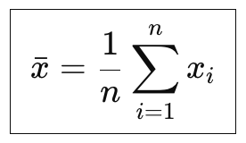
Aplicação aos dados:
- reviewsCount: Com site: 779 | Sem site: 90.
- totalScore: Com site: 4.34 | Sem site: 3.70.

Impacto: A presença digital resulta em um aumento de +767% na média de avaliações e também se correlaciona com uma pontuação média 17% superior, indicando que visibilidade e qualidade percebida andam juntas.

2.4.2 Mediana
A mediana (Me) de um conjunto de dados é definida como o número que se encontra o centro, quando esses dados estão dispostos em ordem crescente ou decrescente. Caso o conjunto de dados tenha um número par de valores, a mediana será a média aritmética dos dois valores centrais.

Fórmula da Mediana:
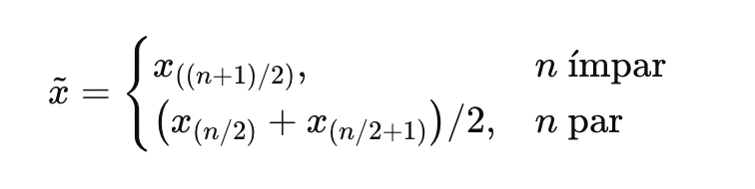

Aplicação aos dados:
- reviewsCount: Com site: 297 | Sem site: 25.
- totalScore: Com site: 4.40 | Sem site: 4.20.

Impacto: O hotel "mediano" com site tem quase 12x mais avaliações (297 vs 25) e pontuação 5% superior, reforçando um patamar de qualidade e visibilidade mais elevado.

2.4.3 Moda
Denomina-se moda (Mo) o valor que ocorre com maior frequência em um conjunto de dados. Ao contrário da média e da mediana, que sempre existem, alguns conjuntos de dados não apresentam moda (são amodais). Por outro lado, há conjuntos de dados que podem apresentar dois ou mais valores com a frequência máxima. O conjunto de dados que apresenta dois valores modais é dito bimodal. Se houver três ou mais valores modais, o conjunto passa a ser chamado de multimodal.

Aplicação aos dados:
- reviewsCount: Com site: 0 | Sem site: 0.
- totalScore: Com site: 4.5 | Sem site: 0.0.

Impacto: A moda de 0 em reviewsCount indica que muitos hotéis não têm avaliações registradas (valor mais frequente). Para totalScore, hotéis SEM site têm moda 0.0 (muitos com nota zero ou ausente), enquanto COM site a moda é 4.5, evidenciando padrão de qualidade consistentemente elevado e menor incidência de estabelecimentos sem avaliação.

2.4.4 Desvio Padrão

O desvio padrão é uma medida da variação representada por “s”, definida como a raiz quadrada da variância. Assim:

Fórmula do Desvio Padrão:
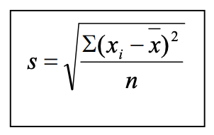
Obs.: Tanto a variância quanto o desvio padrão apresentam como principal vantagem sobre a amplitude total o fato de levarem em consideração todos os valores.

Aplicação aos dados:
- reviewsCount: Com site: 1,573.53 | Sem site: 184.49.
- totalScore: Com site: 0.59 | Sem site: 1.54.

Impacto: Hotéis COM site têm dispersão 8x maior em popularidade (maior variabilidade no número de reviews, indicando tanto hotéis com poucas quanto muitas avaliações), mas dispersão 62% MENOR em qualidade (notas mais consistentes entre 4.0-4.7, indicando padrão de excelência mais previsível).

2.4.5 Variância

A variância, indicada por s² , é definida como o valor correspondente à média aritmética dos quadrados dos desvios em relação à média, isto é,

Fórmula da Variância:
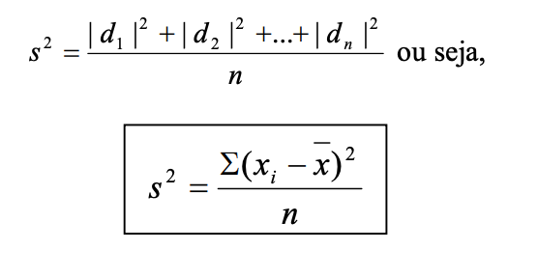
Uma vez que a variância é calculada a partir dos quadrados dos desvios em relação à média, ela é um número em unidade quadrada em relação à variável observada.

Aplicação aos dados:
- reviewsCount: Com site: 2,476,018 | Sem site: 34,036,098
- totalScore: Com site: 0.35 | Sem site: 2.38
Impacto: A variância de reviewsCount é 72x maior em hotéis COM site, refletindo enorme heterogeneidade: desde pequenos hotéis com 10 reviews até grandes redes com 40.000+ reviews. Já a variância de totalScore é 85% menor em hotéis COM site (0.35 vs 2.38), indicando que presença digital está associada a maior consistência na qualidade percebida pelos hóspedes.

2.4.6 Quartis, Quintis, Decis, Percentis
- Quartis: Divide a série de dados em 4 pares iguais
- Quintis: Divide a série de dados em 5 pares iguais.
- Decis: Divide a série de dados em 10 pares iguais.
- Percentis: Divide a série de dados em 100 pares iguais.
Aplicação aos dados:
- reviewsCount: Com site (Q1=98; Q3=790) | Sem site (Q1=3; Q3=104).
- totalScore: Com site (Q1=4.2; Q3=4.7) | Sem site (Q1=3.70; Q3=4.6)

Impacto:

A distribuição de hotéis COM site é claramente superior:
- Q1 (25% com menos reviews) = 98 avaliações
- Q3 (25% com mais reviews) = 790 avaliações

Enquanto em hotéis SEM site:
- Q1 = 3 avaliações (33x menor!)
- Q3 = 104 avaliações (7.6x menor!)

Isso demonstra que presença digital eleva TODA a distribuição: até hotéis COM site menos populares (Q1=98) superam 75% dos hotéis SEM site (que têm no máximo 104 reviews no Q3).

2.4.7 Amplitude

A amplitude é basicamente uma medida que mostra o quanto os dados de um conjunto variam entre si. Ela indica a distância entre o maior e o menor valor de um grupo de números.
Fórmula da Amplitude:
Amplitude = Maior valor – Menor valor
Aplicação aos dados:
- reviewsCount: Com site: 41,749 | Sem site: 3,686
- totalScore: Com site: 5.0 | Sem site: 5.0

Impacto: A amplitude de reviewsCount é 11x maior em hotéis COM site (41.749 vs 3.686), demonstrando que presença digital permite alcançar volumes extraordinários de feedback. A amplitude idêntica de totalScore (0-5) em ambos grupos reflete a escala padronizada de avaliação, mas a presença de valores 0 (hotéis sem avaliação ou nota) é mais comum em hotéis SEM site.

2.5.8 Curtose

O excesso de curtose é uma medida estatística que compara a forma da cauda de uma distribuição de dados com a de uma distribuição normal. Um valor positivo indica uma distribuição leptocúrtica, com caudas mais "pesadas" e mais outliers do que a normal. Um valor negativo indica uma distribuição platicúrtica, com caudas mais "leves" e menos outliers. Um valor próximo de zero significa que a distribuição é mesocúrtica, similar à normal.
Fórmula da Curtose:

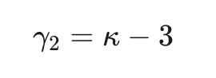

Aplicação aos dados:
- reviewsCount: Com site: 159.53 | Sem site: 76.58.
- totalScore: Com site: 27.08 | Sem site: 1.51.

Impacto: A curtose alta em todas as variáveis, especialmente em reviewsCount COM site (159.53), confirma presença de outliers extremos (curva leptocúrtica). Isso significa que o mercado é definido por uma grande maioria de hotéis com desempenho "normal" e um pequeno, mas significativo, número de hotéis com desempenho extremo. A curtose ainda mais elevada em totalScore COM site (27.08) reforça esse padrão de concentração com raros casos extremos.

2.5.9 Assimetria
Em estatística, assimetria (ou skewness) é a medida que indica a falta de simetria na distribuição de um conjunto de dados.
Ela quantifica se os dados estão mais concentrados ou "esticados" para um dos lados (formando uma "cauda" mais longa) em relação ao ponto central (como a média ou mediana).
Fórmula da Assimetria:

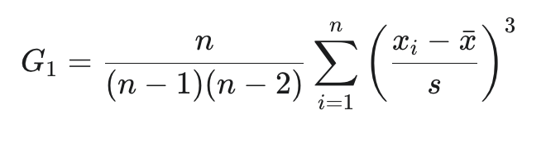

Aplicação aos dados:
- reviewsCount: Com site: 9.02 | Sem site: 6.53.
- totalScore: Com site: -4.20 | Sem site: -1.70.
Impacto: A assimetria revela comportamentos opostos. A popularidade (reviewsCount) tem assimetria positiva alta, significando que a maioria dos hotéis tem pouca visibilidade e o sucesso extremo é raro. Em contraste, a qualidade (totalScore) tem assimetria negativa forte, indicando que a maioria atinge um padrão de qualidade alto e notas muito baixas são a exceção.

2.4.10 Covariância

A covariância é uma função estatística fundamental que mede como duas variáveis, x e y, mudam juntas. Se as variáveis tendem a aumentar ou diminuir simultaneamente, a covariância é positiva. Se um aumenta enquanto o outro diminui, a covariância é negativa.

Fórmula da Covariância:
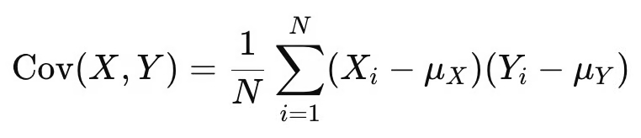

Aplicação aos dados:
- COM website: 20.20 (positiva)
- SEM website: 44.34 (positiva)

Impacto: Covariância positiva em AMBOS os grupos indica que há tendência positiva entre variáveis: hotéis com mais reviews tendem a ter notas ligeiramente maiores. A covariância maior em hotéis SEM site (44.34 vs 20.20) reflete maior dispersão e variabilidade nos dados desse grupo, onde a relação entre volume de avaliações e qualidade é menos estável.
Importante: Embora positiva, a covariância baixa (especialmente em hotéis COM site: 20.20) reforça que a correlação é fraca, validando que quantidade de reviews não é preditor forte de qualidade.

2.4.11 Correlação de Pearson

A correlação de Pearson (r) mede a força e direção da relação linear entre duas variáveis, variando de -1 (correlação negativa perfeita) a +1 (correlação positiva perfeita).
Fórmula da Correlação de Pearson:

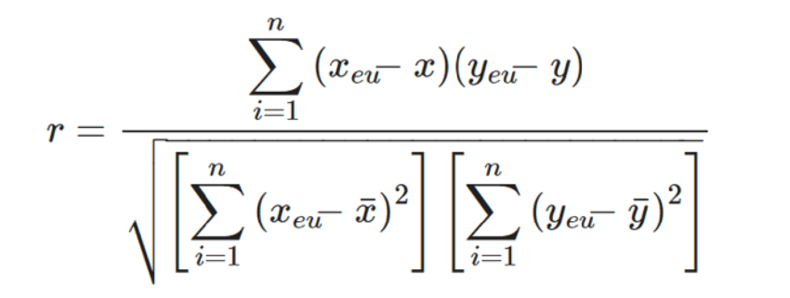

Aplicação aos dados:
- Hotéis COM website: r = 0.0217 (correlação inexistente)
- Hotéis SEM website: r = 0.1559 (correlação muito fraca)
- Diferença estatisticamente significativa (p < 0.001)

Impacto: A correlação próxima de zero indica que quantidade de avaliações NÃO é preditor confiável de qualidade percebida. Um hotel pode ter 1000 reviews com nota 3.5 ou 100 reviews com nota 4.8. Isso reflete a realidade do setor: volume de feedback e excelência operacional são dimensões independentes.

Já a correlação ligeiramente maior em hotéis SEM site (0.1559) sugere que, nesse grupo, hotéis que conseguem atrair mais avaliações tendem a ser levemente melhores, possivelmente por serem estabelecimentos de nicho com clientes mais engajados.

2.4.12 Teste T-Student

O teste T de Student verifica se a diferença entre duas médias é estatisticamente significativa ou ocorreu por acaso. O p-value indica a probabilidade da diferença ser aleatória: p < 0.05 = diferença significativa.
Fórmula da T-Student:

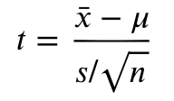

Aplicação aos dados:

totalScore:
- t-statistic: 26.9635
- p-value: < 0.000000
- Conclusão: Diferença ALTAMENTE significativa (p < 0.001)

reviewsCount:
- t-statistic: 31.9875
- p-value: < 0.000000
- Conclusão: Diferença ALTAMENTE significativa (p < 0.001)

Impacto: Com mais de 99.999% de confiança, podemos afirmar que hotéis COM website têm performance estatisticamente superior. As diferenças observadas NÃO são fruto do acaso, validando cientificamente a hipótese do projeto.

2.4.13 Coeficiente de Variação

O coeficiente de variação é uma medida de dispersão relativa que expressa o desvio padrão como percentual da média, permitindo comparar variabilidade entre variáveis de escalas diferentes.

Fórmula do Coeficiente de Variação:

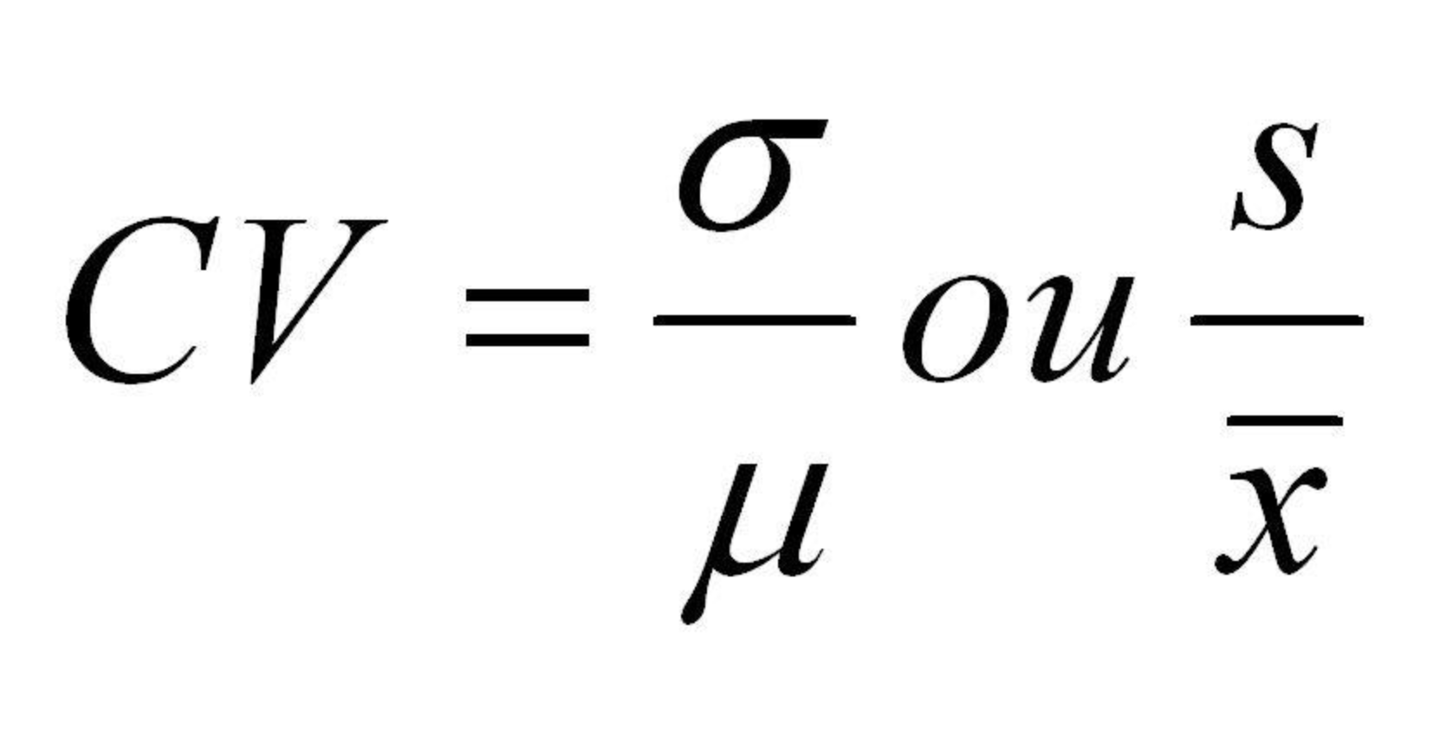

Aplicação aos dados:
- reviewsCount: Com site: 202% | Sem site: 205%
- totalScore: Com site: 14% | Sem site: 42%

Impacto: O coeficiente de variação revela padrões importantes de consistência. Em reviewsCount, ambos os grupos apresentam CV muito alto (~200%), indicando enorme heterogeneidade no volume de avaliações independentemente da presença digital.

Já em totalScore, a diferença é marcante: hotéis COM site apresentam CV de apenas 14% (baixa dispersão relativa), enquanto SEM site têm CV de 42% (alta dispersão). Isso demonstra que presença digital está associada não apenas a scores maiores, mas principalmente a maior previsibilidade e consistência na qualidade percebida pelos hóspedes. Hotéis COM site mantêm padrão estável de excelência, enquanto hotéis SEM site apresentam desempenho mais errático.

2.7 Principais gráficos correspondentes no Excel

2.7.1 Histograma
Gráfico 1 – Histograma de totalScore

Fonte: elaborado pelo próprio autor
Este gráfico de histograma mostra a distribuição das notas (totalScore) dos hotéis no conjunto de dados. Cada barra representa quantos hotéis se encaixam em cada faixa de nota (de 0.0 a 5.0).
Imediatamente, duas coisas saltam à vista:
- Quase não existem hotéis com notas entre 0.4 e 3.6.
- Nossos dados estão claramente divididos em dois polos opostos:
  - Polo 1 (Notas Quase Zero): Uma barra muito grande na faixa [0.0, 0.2], com cerca de 750 hotéis.
  - Polo 2 (Notas Altas): Uma concentração enorme de hotéis com notas excelentes, especificamente entre 3.8 e 5.0. A maioria dos seus hotéis classificados está aqui.
Essa divisão não é normal para avaliações (como notas de filmes ou restaurantes), onde geralmente esperamos uma "curva de sino" (distribuição normal) centrada em uma nota média (ex: em torno de 3,5).
Moral da história:
- O Grupo "Nota Zero" ([0.0, 0.2]): É muito improvável que 750 hotéis tenham sido avaliados ativamente por clientes e todos tenham recebido nota 0. A explicação mais provável é que esses são hotéis que nunca foram avaliados. A coluna totalScore=0 provavelmente indica "Sem Avaliação Ainda" ou dados ausentes/não coletados, não uma nota verdadeira de 0.0.
- O Grupo "Notas Altas" ([3.8, 5.0]): Representa hotéis que receberam avaliações reais de hóspedes. A concentração em notas altas sugere que, quando avaliados, os hotéis brasileiros tendem a ter boa performance, com assimetria negativa forte (maioria acima de 4.0).
Esta análise visual reforça a importância de separar hotéis COM e SEM website nas análises estatísticas, pois a presença digital está diretamente relacionada à existência de avaliações registradas.
2.7.2 Boxplot (Caixa Estreita)
Gráfico 2 – BoxPlot de ReviewsCount

Fonte: elaborado pelo próprio autor
O Grupo SEM Site: Olhe para a esquerda que indica 'SEM'. Ela está completamente "esmagada" no chão, no nível zero. Significa que a grande maioria desses hotéis (75% deles!) quase não recebe avaliações. A mediana desse grupo é muito baixa: apenas 25 reviews. Na prática, para o público online, esses hotéis são "invisíveis". A falta de um site parece estar diretamente ligada à falta de visibilidade e confiabilidade do cliente.
O Grupo COM Site: Agora, olhe para a direita 'COM'. É um mundo completamente diferente. Vemos uma distribuição saudável de avaliações:
  - A "caixa" em si é mais alta, mostrando que o volume de reviews é muito maior e mais variado.
  - 2. A linha no meio (a mediana) é significativamente mais alta, provando que o hotel "típico" com site recebe muito mais avaliações.
  - 3. E os mais importante: veja todos aqueles pontos lá em cima (os outliers). Esses são os hotéis com milhares de avaliações. Note que todos eles pertencem ao grupo da esquerda.
Moral da História: no mercado de hotelaria, ter um site não é um luxo, é uma prova de existência. O site funciona como um selo de profissionalismo. Sem ele, você é uma "fantasma" (o grupo da esquerda). Com ele, você não só entra no jogo (o grupo da direita), como também se dá a chance de se tornar um astro (os outliers: hotéis com 10.000, 20.000 ou até 40.000+ avaliações). A presença digital não apenas eleva a mediana de reviews, mas também expande drasticamente o teto de possibilidades de engajamento no setor hoteleiro brasileiro.
2.7.3 Comparações de Médias
Gráfico 3 – Barras de Comparações de reviews de hotéis com website e sem website

Fonte: elaborado pelo próprio autor
Este gráfico de barras horizontais apresenta a comparação direta entre as médias de reviewsCount para hotéis COM e SEM presença digital.
Visualmente, a disparidade é imediata e impressionante. A barra superior (Reviews com site) estende-se até aproximadamente 779 avaliações, ocupando quase toda a extensão do gráfico. Em contraste gritante, a barra inferior (Reviews sem site) é minúscula, registrando apenas 90 avaliações – tão pequena que mal é visível na mesma escala.
Essa representação visual torna tangível a diferença de +767% identificada nas análises estatísticas. O comprimento relativo das barras evidencia que hotéis COM website não têm apenas "mais algumas" avaliações – eles operam em uma ordem de grandeza completamente diferente de visibilidade e engajamento.
Moral da História: A diferença não é incremental, é exponencial. Um hotel sem site não está "um pouco atrás" da concorrência digital – está praticamente invisível no mercado online. A presença digital não é vantagem competitiva, é requisito básico de existência no setor hoteleiro moderno. Este gráfico visualiza de forma inequívoca que websites funcionam como amplificadores críticos de visibilidade, transformando hotéis de "desconhecidos" (90 reviews) em "estabelecimentos relevantes" (779 reviews) no ambiente digital.
Gráfico 4 – barras de Comparações de avaliações de hotéis com website e sem website

Fonte: elaborado pelo próprio autor

Os gráficos apresentam a comparação direta entre as médias de reviewsCount e totalScore para hotéis com e sem presença digital.

Observa-se uma diferença expressiva: hotéis COM website apresentam média de 779 avaliações contra apenas 90 em hotéis SEM website (+767%), enquanto o score médio é 4.34 vs 3.70 (+17%). A disparidade é muito mais acentuada no engajamento (reviews) do que na qualidade percebida (score), sugerindo que presença digital amplifica principalmente a visibilidade e volume de feedback.

Moral da história: Esta diferença valida que websites funcionam como canal estratégico para captura de avaliações e “reviews”, fundamentando a necessidade de presença digital no setor hoteleiro brasileiro.

2.7.4 Dispersão Logarítmica
Gráfico 5 – Dispersão Logarítmica envolvendo as colunas reviewsCount e totalScore

Fonte: elaborado pelo próprio autor
2.7.5 Barras de Covariância
Gráfico 6 – Comparação de Covariância entre hotéis com website e sem website

Fonte: elaborado pelo próprio autor

2.8 Principais gráficos correspondentes no Python

A análise em Python, solicitada no item 5 da Entrega 1, permite aprofundar os achados do Excel. Enquanto a análise inicial (seção 2.7) focou em estabelecer as médias e distribuições básicas (o "quê"), os gráficos a seguir exploram a forma, a consistência e a densidade dos dados (o "porquê" e o "como"), visualizando diretamente os conceitos de assimetria, curtose e percentis.

2.8.1 Gráfico de Violino: Dispersão e Densidade de totalScore
Gráfico 7 – Violino da Distribuição de totalScore (COM vs SEM)
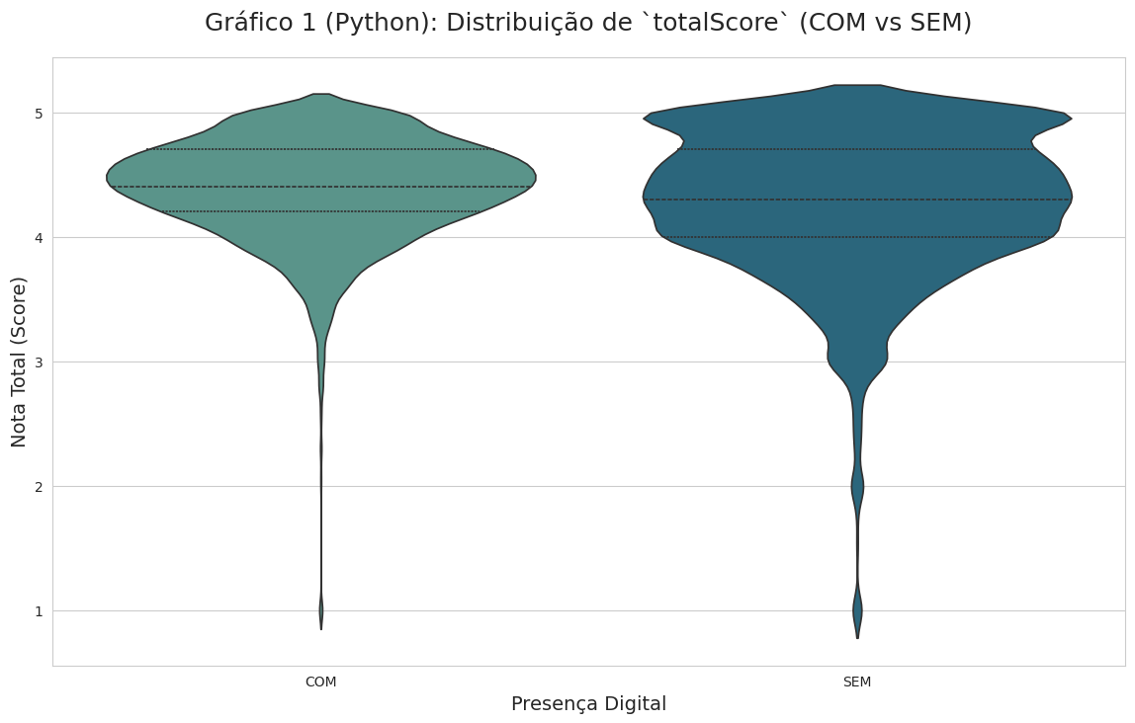
Fonte: elaborado pelo autor
Este gráfico de violino aprofunda a análise do boxplot (Gráfico 2), combinando-o com um gráfico de densidade de probabilidade. Ele visualiza a distribuição das notas (totalScore) para hotéis COM e SEM website, excluindo as notas zero (não avaliados) para focar na qualidade percebida. O grupo 'SEM' (à esquerda) apresenta um "violino" mais largo e achatado, indicando alta dispersão: as notas estão espalhadas por uma faixa ampla de valores, demonstrando um padrão de qualidade inconsistente e imprevisível. Em contrapartida, o grupo 'COM' (à direita) possui um violino "magro" e "alto", com uma base larga concentrada massivamente entre 4.2 e 4.7. Isso torna visual a forte assimetria negativa (calculada em 2.5.9), onde a grande maioria dos hotéis atinge um padrão de excelência.
Moral da história: O boxplot tradicional mostrou que a mediana de hotéis 'COM' site era maior. Este gráfico de violino vai além e revela uma história sobre consistência. A presença digital não está associada apenas a notas ligeiramente superiores, mas sim a uma previsibilidade de qualidade drasticamente maior. Enquanto hotéis 'SEM' site são uma aposta incerta, hotéis 'COM' site entregam um padrão de excelência muito mais estável e confiável.
2.8.2 Gráfico de ECDF: Curva de Percentil de reviewsCount
Gráfico 8 – Função de Distribuição Cumulativa Empírica (ECDF) de reviewsCount
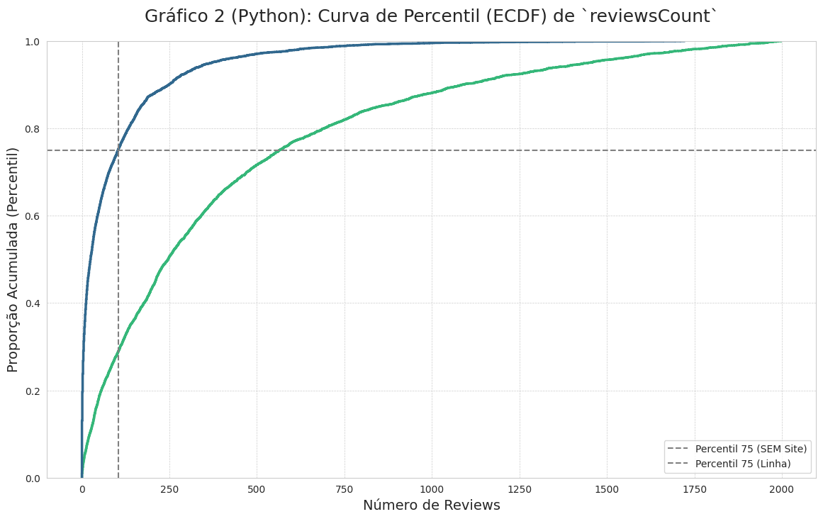
Fonte: elaborado pelo autor
Este gráfico visualiza o requisito de "Percentil" (2.4.6) através de uma Função de Distribuição Cumulativa Empírica (ECDF). O eixo Y representa o percentual acumulado de hotéis (de 0% a 100%), e o eixo X mostra o número de avaliações (reviewsCount). A linha tracejada cinza horizontal marca o Percentil 75 (Q3). A curva 'SEM' site (em tom mais claro) sobe quase verticalmente, atingindo o percentil 75 com apenas 104 avaliações. Isso significa que 75% de todos os hotéis sem presença digital têm 104 reviews ou menos. Em contraste, a curva 'COM' site (em tom mais escuro) é muito mais suave; para atingir os mesmos 75% do seu grupo, um hotel precisa ter quase 800 avaliações.
Moral da história: Este gráfico valida visualmente a análise de quartis (2.4.6) e revela a disparidade de engajamento. O "teto" de visibilidade para 75% dos hotéis SEM site (104 reviews) é, na verdade, inferior ao "piso" (Q1=98) dos hotéis COM site. A presença digital não apenas aumenta a média de reviews, ela redefine fundamentalmente o que significa "visibilidade" no setor hoteleiro, colocando os dois grupos em patamares de competição completamente distintos.

2.8.3 JointPlot: Densidade Hexagonal e Histogramas Marginais
Gráfico 9 – Relação de Densidade (reviewsCount x totalScore)
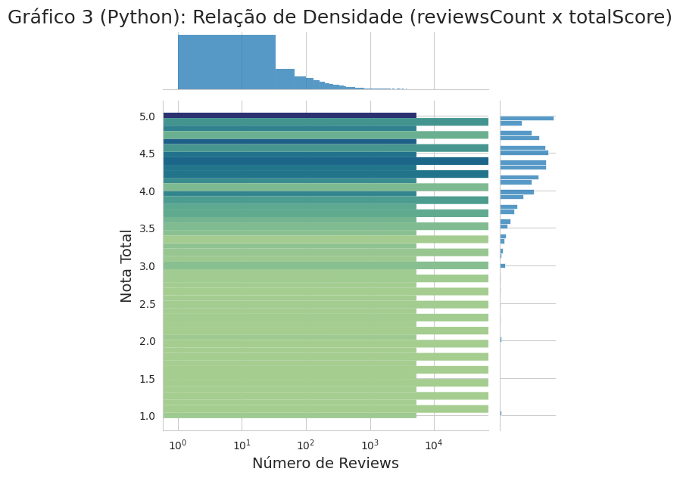
Fonte: elaborado pelo autor
Este gráfico combinado (JointPlot) substitui o gráfico de dispersão padrão (Gráfico 5) por um mapa de densidade hexagonal, oferecendo uma visão muito mais clara de onde os dados se concentram, atendendo à análise de Curtose (2.5.8). O gráfico central mostra a relação entre reviewsCount (eixo X, em escala logarítmica) e totalScore (eixo Y), onde hexágonos mais escuros indicam maior concentração de hotéis. Os gráficos no topo e à direita são histogramas marginais que mostram as distribuições independentes de cada variável. Os histogramas confirmam visualmente a análise de Assimetria (2.5.9): reviewsCount (topo) tem forte assimetria positiva (cauda longa à direita), enquanto totalScore (direita) tem forte assimetria negativa (concentrado em notas altas). O mapa de calor central revela que o "ponto quente" do mercado – a maior concentração de dados (curtose) – não é uma linha, mas um grande aglomerado entre 100 e 1000 reviews e notas 4.2 e 4.7.
Moral da História: Este gráfico explica por que a Correlação de Pearson (2.4.11) foi quase zero. A relação entre popularidade e qualidade não é fraca por ser aleatória; ela é fraca por ser não-linear. Os dados estão "presos" em distribuições assimétricas e a relação de densidade é um aglomerado, não uma reta. Isso prova que um modelo de Regressão Linear simples será inadequado para prever a nota de um hotel com base em seus reviews, justificando cientificamente a necessidade de explorar modelos de Regressão Não-Linear na Entrega 2.

Referências Bibliográficas
- KARATAŞ, M. H.; ÇAKIR, H. A Systematic Literature Review on IT Governance Mechanisms and Frameworks. Journal of Learning and Teaching in Digital Age, v. 9, n. 1, p. 88-101, 2024. Disponível em: https://files.eric.ed.gov/fulltext/EJ1413560.pdf. Acesso em: 31 ago. 2025.

- DEMYSTIFYING INFORMATION TECHNOLOGY (IT) GOVERNANCE. CIO Index, 2008. Disponível em: https://cioindex.com/reference/demystifying-it-governance/. Acesso em: 31 ago. 2025.

- IT GOVERNANCE: DEFINITION, FRAMEWORKS, AND BEST PRACTICES. Invgate Blog, 2024. Disponível em: https://blog.invgate.com/it-governance. Acesso em: 31 ago. 2025.

- RETHINKING THE CONCEPT OF IT GOVERNANCE: Interdisciplinary Reflections. ResearchGate, 2020. Disponível em: https://www.researchgate.net/publication/339761870_Rethinking_the_Concept_of_IT_Governance_Interdisciplinary_Reflections. Acesso em: 31 ago. 2025.

- INSTITUTO FEDERAL DE MINAS GERAIS. Introdução à Estatística. Disponível em: https://www.ifmg.edu.br/conselheirolafaiete/noticias/anexos-noticias/apostila-introducao-a-estatistica-ifmg-cl.pdf. Acesso em: 31 ago. 2025.

- GUEDES, T. A. et al. Estatística Descritiva. IME/USP. Disponível em: https://www.ime.usp.br/~rvicente/Guedes_etal_Estatistica_Descritiva.pdf. Acesso em: 31 ago. 2025.
- SIQ SYSTEMS. Cálculo das Estatísticas. Disponível em: https://portal.siq.com.br/hc/pt-br/articles/1500009776302-C%C3%A1lculos-das-Estat%C3%ADsticas#item4. Acesso em: 31 ago. 2025.

- FM2S COMUNICAÇÃO E CONSULTORIA. O que é amplitude? Como o conceito se aplica? Disponível em: https://www.fm2s.com.br/blog/o-que-e-amplitude. Acesso em: 31 ago. 2025.

- INSTITUTO SUPERIOR DE TRANSPORTES E COMUNICAÇÕES. Medidas de localização: Quartis, Decis, Quintis e Percentis. FenixEdu. Disponível em: https://fenix.isutc.ac.mz/isutc/downloadFile/286281045116343/Aula%2004%20PE%20Eng%201S%20ISUTC.pdf. Acesso em: 31 ago. 2025.

- WIKIPEDIA. Correlação. Disponível em: https://pt.wikipedia.org/wiki/Correla%C3%A7%C3%A3o. Acesso em: 31 ago. 2025.

- TREASY. Governança Corporativa: tudo que você precisa saber sobre o “fair play” do mundo dos negócios! Disponível em: https://www.treasy.com.br/blog/governanca-corporativa/. Acesso em: 08 Nov. 2025.

- RESEARCHGATE. Figura 3 - available via license: Creative Commons Attribution 4.0 International. Disponível em: https://www.researchgate.net/figure/Figura-3-Modelo-de-Alinhamento-de-Henderson-e-Venkatraman-1993_fig2_44036030.

CONCLUSÃO

⚠️ NOTA: A moda de 0 é estranha. Isso pode indicar:
- Hotéis sem nenhuma avaliação
- Dados faltantes codificados como 0
- Hotéis inativos/fechados
Você pode mencionar isso como limitação na conclusão.

